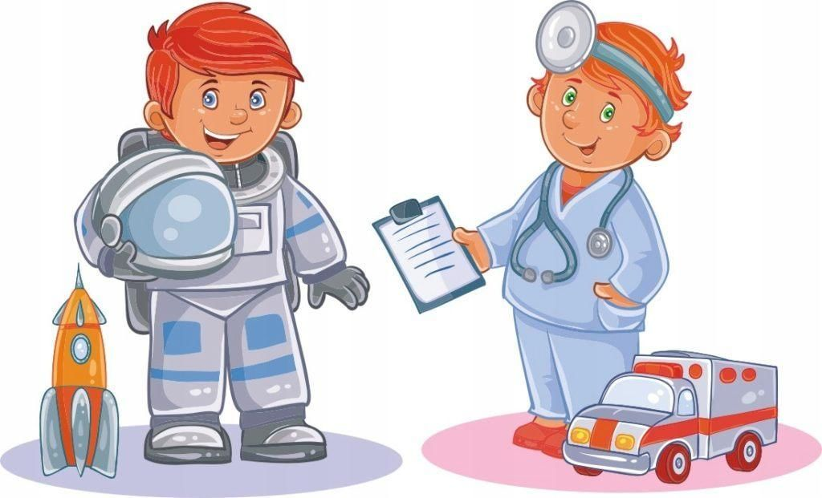
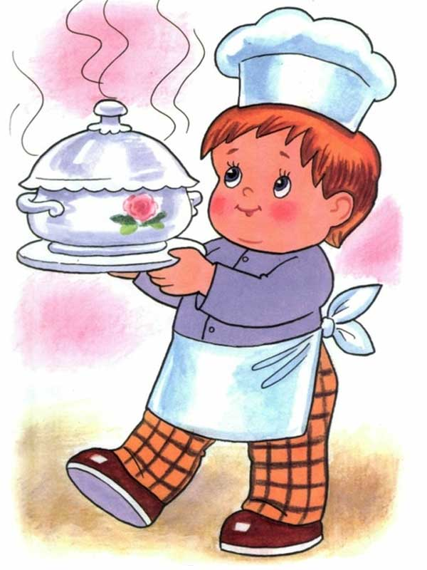
Познавательный проект
«Все профессии хороши, выбирай на вкус»

(проект реализован с детьми
подготовительной группы №7 для детей с ТНР)

Исполнители: Лаевская Н.Л.
Дьяконова В.В.
Сапелкина И.И.

МБДОУ № 548
г. Екатеринбург, 2021

Вид проекта: познавательный
Проблема: несформированность представлений о различных профессиях и профессиях своих родителей у детей группы №7 с ТНР.
Актуальность проекта:
В условиях современного общества и всеобщей компьютеризации, развития современных технологий, с появлением новых разнообразных профессий возникла необходимость познакомить детей: с профессиями прошлых лет, а также новыми профессиями и специальностями. У детей снижен интерес к профессиям своих родителей, не придают значимости трудовой деятельности и ее результатам, затрудняются с выбором своей будущей профессии.
В связи с этим мы решили расширить представления детей о мире профессий, их значимости и результатах труда.
А также повысить интерес к разного вида профессиям, воспитать уважение к труду взрослых. Помочь определиться в выборе будущей профессии.
Цель: расширить представления детей о различных профессиях и профессиях своих родителей.
Задачи:
1. Знакомить детей с различными профессиями и профессиями родителей.
2. Формировать представления о профессиях: прошлого, настоящего и будущего времени.
3. Формировать представления о важности труда людей.
4. Воспитывать уважение к труду людей.
5. Развитие познавательного интереса к профессиям, людям труда.
6. Развивать коммуникативные навыки.
7. Развитие коммуникативных умений, навыков взаимодействия и сотрудничества.
8. Развивать поисковую деятельность, творческую активность.
9. Закреплять речевые навыки в процессе бесед и самостоятельных выступлениях детей (умение задавать вопросы и отвечать на них).
10.Развивать музыкальную культуру, приобщать к хоровому пению и музыке.
11. Развивать координацию между движением и словом, развивать чувство ритма, умение двигаться под музыку.

Участники проекта: педагоги, дети, родители группы №7.
Способы оценки: наблюдения, беседы, анализ творчества детей, итоговый мероприятие «Я выбираю профессию», индивидуальные презентации о профессиях родителей
Время реализации проекта: 01.03.2021г.- 19.05.2021г.
Предполагаемый результат:
- усвоение ребенком представлений о различных профессиях и профессиях родителей;
- формирование позитивного отношения ребенка к окружающему миру, другим людям, сверстникам и самому себе;
- воспитание чувства уважения к труду людей;
- привлечение детей к труду в группе, на участке, дома;
- индивидуальные презентации детей о профессиях родителей (электронные презентации, плакаты)

ЭТАПЫ РАБОТЫ НАД ПРОЕКТОМ
Этапы | Формы работы | Деятельность
 |  | Педагоги | Дети | Родители
1. Выбор темы | Заинтересовать родителей  жизнью группы, вызвать желание участвовать в ней. Ознакомление детей и родителей с проблемой и задачами проекта. | Анкетирование родителей (сведения о семье и воспитанниках).  Проведение родительского собрания с предложением участвовать в проекте «Все профессии хороши, выбирай на вкус» | Входят в проблему, принимают задания проекта. Предлагают свои идеи. | Входят в проблему, принимают задания проекта. Предлагают свои идеи.
2. Сбор информации | Определение содержания презентаций «Профессия моих родителей» | Анализ возможностей детей и родителей в реализации проекта.  Подбор вопросов по содержанию презентации, проведение консультаций для родителей по оформлению.  Подбор подвижных игр, заданий, песен, стихов по лексической теме «Профессии». | Вживаются в игровую ситуацию. Принимают участие в обсуждении по оформлению. | Предлагают и утверждают проект изготовления по технологии «Река времени»: профессии вчера, сегодня, завтра.
3. Практический | Чтение произведений о профессиях (В. Маяковского, В. Сухомлинский, Е. Пермяк, Н. Носов, И. Сладков), сказок народов мира. Беседы с детьми о профессиях: воспитатель, повар, строитель и др.  Беседы с детьми на основе прочитанных произведений, рассматривание иллюстраций. Обсуждение с детьми сюжетов, героев произведений.  Оформление презентации «Моя будущая профессия».  Составление рассказов о профессиях родителей. Разучивание стихов, инсценировок о профессиях. | Выбор и чтение произведений В. Маяковского, В. Сухомлинский, Е. Пермяк, Н. Носов, И. Сладков. Оформление книжной выставки, консультаций для родителей по ознакомлению детей с различными профессиями взрослых.  Образовательная деятельность: ОЗОМ – беседы о профессиях «Все о профессиях», художественное творчество «Кем я буду».  Подготовка к итоговому мероприятию «Я выбираю профессию».  Упражнения в словообразовании и словоизменении по лексической теме «Профессии».  Разучивание песен, танцев, игр по теме «Профессии». | Индивидуальные презентации детей о профессиях родителей  Рисуют, кем они будут в будущем, разучивают загадки, пословицы, стихи к итоговому мероприятию «Я выбираю профессию».  Работают по заданию логопеда дома. | Помощь в оформлении презентаций «Профессия моих родителей», подбор картинок и фотографий по технологии «Река времени»: профессии вчера, сегодня, завтра.  Готовят костюмы, атрибуты к итоговому мероприятию «Я выбираю профессию».  разучивают стихи о профессиях с детьми дома.
4. Презентация | Презентация индивидуальных презентаций детей «Профессии моих родителей».  Проведение итогового мероприятия «Я выбираю профессию». | Подготовка, создание условий для реализации проекта.  Презентация, выступление на итоговом мероприятии «Я выбираю профессию» | Творческое представление детей своих материалов и достижений на итоговом мероприятии «Я выбираю профессию». | Просмотр информации на сайте результатов реализации проекта.
Итоги реализации проекта:

Мы считаем, что наш проект реализован успешно, так как оптимизировал знания детей о различных профессиях и профессиях своих родителей, а так же послужил знакомству с профессиями и трудом работников детского сада.
В самостоятельной игровой деятельности дети стали применять полученные знания о различных профессиях и их особенностях. Стали уважительно относится к работе сотрудников детского сада и своих родителей.
Дети были заинтересованы принимать участие в итоговом мероприятии «Я выбираю профессию».
Родители принимали активное участие в проекте, совместно с детьми изготовили индивидуальные презентации и плакаты «Профессия моих родителей», подобрали фотографии и рассказы по технологии «Река времени»: профессии вчера, сегодня, завтра.
Работа над проектом способствовала сплочению и объединению коллектива детей и родителей.

